CM欧式粗粉磨粉机
黎明重工生产的欧式粗粉磨广泛应用于冶金、矿山、化工、水泥、煤矸石、建筑、制砂、耐火材料及陶瓷等工矿企业中，从事物料中碎和细碎作业。它主要适宜破碎抗压强度不高于320MPa（兆帕）的各种软硬矿石。其加工的物料主要为石灰石、方解石、碳酸钙、绿辉岩、重晶石、石膏等物料，常应用在非金属矿石加工项目中、热电厂石灰石脱硫项目中。
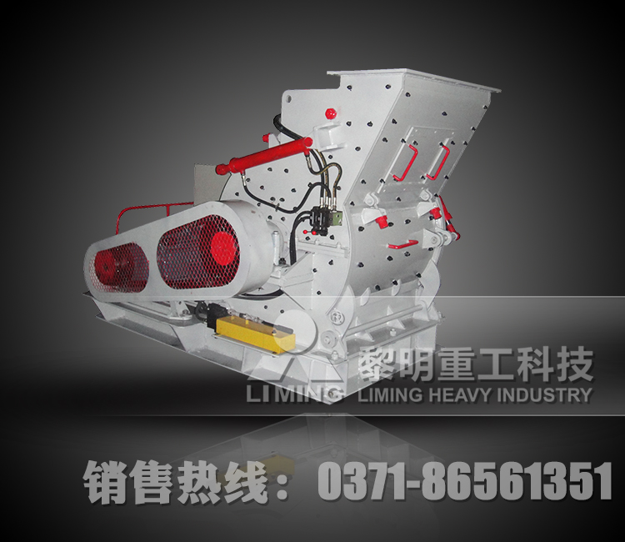
注：黎明重工保留更改产品设计与规格的权利，届时恕不另行通知。
工作原理：
主机通过电机、三角皮带带动主轴，转动转子，锤头受到旋转时所产生的离心力向四周伸开，大块物料从进料口进入破碎腔之后，便被高速运动的锤子击碎。破碎合格的物料则由下部有缝隙的蓖条排出，不合格的则留在破碎腔内，被锤子和承击铁块反复作用，直至能够合格排出。为避免堵塞，被粉碎物料的含水量一般不超过5% 。
基本参数：
型号  Model | 转子直径  (mm) | 转子长度  (mm) | 转子速度  (r/min) | 锤头数量  (个) | 最大进料  粒度(mm) | 出料粒度  (mm) | 处理能力  (t/h) | 电动机功率  (KW) | 外型尺寸  (mm)
CM4008 | 750 | 800 | 800-1000 | 18 | <70 | 0-3 | 35-50 | 55-75 | 2130×1665×1610
CM4012 | 900 | 1200 | 800-1000 | 22 | <90 | 0-3 | 50-70 | 75-90 | 2840×2100×2020
CM4015 | 1150 | 1500 | 550-800 | 37 | <100 | 0-3 | 70-100 | 110-132 | 3720×2650×2540
欢迎来到黎明重工，你可以通过在线留言或者商务通联系我们，我们的销售经理会尽快和您联系。

全国销售热线：0371-86561351
公司地址：中国-郑州-国家高新技术产业开发区科学大道169号 邮编：450001
扫一扫，扫描二维码：联系电话：0371-86561351


